**МИНИСТЕРСТВО ОБРАЗОВАНИЯ И НАУКИ РОССИЙСКОЙ ФЕДЕРАЦИИ**

**ФЕДЕРАЛЬНОЕ ГОСУДАРСТВЕННОЕ БЮДЖЕТНОЕ ОБРАЗОВАТЕЛЬНОЕ УЧРЕЖЛЕНИЕ ВЫСШЕГО ПРОФЕССИОНАЛЬНОГО ОБРАЗОВАНИЯ «РОССИЙСКИЙ ГОСУДАРСТВЕННЫЙ ПЕДАГОГИЧЕСКИЙ УНИВЕРСИТЕТ им. А. И. ГЕРЦЕНА»**

Институт компьютерных наук и технологического образования

Кафедра компьютерных технологий и электронного обучения

**КУРСОВАЯ РАБОТА**

Вычислительный эксперимент по электростатике

Направление подготовки: «Информатика и вычислительная техника»

Руководитель:

____________________________

____________________________

« ___» ___________ 2018 г.

Автор работы студент группы

______________ П.П. Гришутенко

« ___» ___________ 2018 г.

Санкт-Петербург

2018

ОГЛАВЛЕНИЕ

Стр.

ВВЕДЕНИЕ 3

1. Глава 1. ТЕОРЕТИЧЕСКИЙ МАТЕРИАЛ ПО ЭЛЕКТРОСТАТИКЕ 5

1.1 Электростатика 5

1.2 Электрический заряд 5

1.3 Закон Кулона 6

1.4 Напряженность электростатического поля. Суперпозиция полей. 7

1.5 Работа сил электрического поля 7

1.6 Потенциал электрического поля 8

1.7 Поле равномерно заряженной сферы 8

2 Глава 2. РЕШЕНИЕ ЗАДАЧИ ПО ЭЛЕКТРОСТАТИКЕ 9

2.1 Постановка задачи 9

2.2 Нахождение зарядов, индуцированных на поверхности оболочки 9

2.3 Определение зависимости напряженности поля от расстояния до центра сфер 10

2.4 Определение зависимости потенциала от расстояния до центра сфер 11

2.5 Компьютерная программа 12

ЗАКЛЮЧЕНИЕ 16

ЛИТЕРАТУРА 17

# ВВЕДЕНИЕ

С глубокой древности было известно, что янтарь, потертый о шерсть, приобретает способность притягивать предметы. Однако, природу такого поведения удалось объяснить ученым лишь несколько столетий назад. В XVIII веке изучением этого явления занимался Шарль Огюстен де Кулон, в 1785 году ему удалось установить на опыте закон взаимодействия электрических зарядов. Благодаря чему сейчас мы говорим, что тела по отношению друг к другу притягиваются или отталкиваются, потому что на них есть электрические заряды, а сами тела называются заряженными.

Использование этих знаний нашло практическое применение в жизни людей. Так изучение электростатики помогло разобраться в природе такого явления, как молния, благодаря чему, были разработаны методы зашиты от них. Она также широко используется в медицинском оборудовании, например, в дефибрилляторе, который позволяет пропустить короткий импульс тока через все клетки сердца. Аналогично приведенным примерам, электростатике нашли применение в биологии, химии, электротехнике. Из всего этого можно сделать вывод о значимости выбранной темы курсовой работы.

При решении определенных задач, связанных с электростатикой, важна скорость расчетов, поэтому на помощь человеку пришли вычислительные машины. В курсовой работе будет рассмотрена задача, решение которой было получено с использование современных средств информационных технологий.

Предмет исследования – способ решения задачи по электростатике с помощью программирования и программы для работы с электронными таблицами.

Основная цель работы заключается в проведении вычислительного эксперимента с помощью информационных технологий по этой теме и анализе его результатов.

Основными задачами курсовой работы являются:

1. Разобраться в теме электростатики, которая необходима для решения конкретной задачи.
2. Рассмотреть математическую модель взаимодействия зарядов в задаче.
3. Научится находить решение, опираясь на полученные знания, и проводить вычисления задач самостоятельно.
4. Визуализировать результат исследования в виде графиков.

Поставленные задачи можно решить с использованием различных методов исследования, основными из которых являются следующие: анализ структуры курсовой работы, сбор и изучение информации об электростатике, определение способа решения поставленной задачи с использованием средств информационных технологий и выполнение работы с использованием индуктивного, дедуктивного метода для понятного изложения материала.

Практическая ценность проведенного исследования состоит в том, что её результат может быть использован в качестве вспомогательного средства для проведения вычислительного эксперимента в схожей задаче.

При выполнении курсовой работы использовались различные книги и учебные пособия по физике и информатике.

# ТЕОРЕТИЧЕСКИЙ МАТЕРИАЛ ПО ЭЛЕКТРОСТАТИКЕ

В этой главе изложена теория необходимая для анализа и построения эффективного решения к задаче по электростатике.

## Электростатика

Для формирования структуры всех вещей во вселенной ключевую роль играет гравитация, однако только лишь силы притяжения способны привести к неограниченному сжатию предметов. Поэтому в противовес гравитации существует электромагнитное взаимодействие, такие силы в разы сильнее и способны как отталкивать частицы, так и притягивать, из-за чего формируется структура любого тела. Такое взаимодействие частиц изучается в разделе физики, который называется электродинамика. [15]

Электродинамика – наука об электромагнитных полях и взаимодействии заряженных частиц в этих полях. она делится на две области применения – квантовая, законы которой применимы на малых пространственно-временных интервалах, и классическая, о ней и пойдет речь в курсовой работе.

Электростатика – это раздел электродинамики в котором изучаются системы электрических зарядов и их взаимодействие. При этом системы зарядов не подвижны относительно выбранной инерциальной системы отсчета. [12]

#### Электрический заряд

Электрический заряд – физическая величина, характеризующая электромагнитное поле, средствами которого осуществляется взаимодействие заряженных частиц. То есть электрический заряд является источником поля, в котором взаимодействуют частицы, которые по-разному способны к электромагнитному взаимодействию.

Несмотря на многообразие существующих материалов, в природе есть только две разновидности электрических зарядов, которыми может быть наделен предмет – это положительные и отрицательные заряды. Следовательно, разноименные заряды притягиваются друг к другу, а одноименные отталкиваются. Такая классификация зарядов является договоренностью ученых между собой. [1]

Точечный электрический заряд – это заряженное тело, формами и размерами которого в условиях решаемой задачи можно пренебречь. Например, если размеры двух тел значительно меньше расстояния между ними.

Электрический заряд любой системы тел состоит из целого числа элементарных зарядов, равных 1,602 176 6208(98) · 10−19 Кл. Самой малой по массе устойчивой частицей, имеющей элементарный заряд, называют электрон. Его масса составляет 9,10938291(40) · 10⁻³¹ кг. Такую же массу имеет и самая малая устойчивая античастица – позитрон. Кроме этих двух частиц существует устойчивая частица с положительным элементарным зарядом – протон. Он имеет массу 1,672621777(74) · 10⁻²⁷ кг. И электроны, и протоны входят в состав атома любого химического элемента. [4, 15]

Закон сохранения электрического заряда: алгебраическая сумма электрических зарядов тел или частиц, образующих электрически изолированную систему, не изменяется и равен 0 при любых процессах, происходящих в этой системе, формула (1).

$\sum_{i=1}^{n}{Q_{i}} = const,$ (1)

где $Q_{i}$– произвольный электрический заряд в изолированной системе.

При соприкосновении и трении двух тел, являющихся электрически нейтральными, заряды переходят от одного тела к другому, при этом тела заряжаются разноименно. Аналогичный процесс происходит внутри каждого из этих тел, а именно заряд перераспределяются так, что в одной части тела возникает избыток отрицательных зарядов, а в другой – положительных. [14]

## Закон Кулона

В результате экспериментов французским физиком-инженером Ш. Кулоном был установлен закон, который позволяет измерить силу взаимодействия электрических зарядов.

Закон звучит так: сила взаимодействия между двумя неподвижными точечными зарядами, находящимися в вакууме, прямо пропорциональна произведению модулей зарядов, обратно пропорциональна квадрату расстояния между ними и направлена по прямой, соединяющей заряды, формула (2).

$F_{12}=k\frac{q_{1}q_{2}}{r^{2}},$ (2)

где $F_{12}$– сила взаимодействия между двумя точечными зарядами;

$k$– коэффициент пропорциональности в СИ равный $9*{10}^{9}\frac{Н*м^{2}}{{Кл}^{2}};$

$q_{1}$– первый точечный заряд;

$q_{2}$– второй точечный заряд;

$r$– расстояние между первым и вторым точечными зарядами $.$ [9]

## Напряженность электростатического поля. Суперпозиция полей.

Рассмотрим электрическое поле с точечным зарядом q. В это поле будем вносить пробный заряд q1. Его так называют потому, что он мал и им пробуют силу поля. Подставляя q1 в разные точки поля, получаем разное значение для F – силы электростатического поля. По закону Кулона, F прямо пропорциональна q1, значит отношение $\frac{F}{q1}$ уже не зависит от точки, куда помещают пробный заряд, и является величиной постоянной для конкретного выбранного поля. Такую величину физики назвали напряженностью. Напряженность в общем виде обозначается буквой E. [8]

Экспериментально установлено, что действие одного электрического заряда на другой никак не зависит от наличия других зарядов, из-за чего векторная сумма сил, действующих со стороны каждого электрического заряда на пробный заряд, является силой, с которой система действует на пробный заряд. Такое утверждение получило название: принцип суперпозиции полей. [10]

## Работа сил электрического поля

Работа, совершаемая при перемещении одного электрического заряда на определенное расстояние вдоль линий напряженности, называется работой электрического поля, формула (3).

$A_{q}=Fh=qEh,$ (3)

где $F$– сила взаимодействия между двумя точечными зарядами;

$h$– расстояние, на которое был перемещен заряд;

$q$– перемещаемый заряд;

$E$– напряженность поля.

Работа электростатической силы, также, как и работа потенциальной силы равняется разности потенциальной энергии заряженной частицы в начальном и конечном положениях, формула (6).

${A_{q}=W}_{1}{-W}_{2},$ (4)

где $A_{q}$– работа сил по перемещению заряда;

$W_{1}$– потенциальная энергия частицы в начальном положении;

$W_{2}$– потенциальная энергия частицы в конечном положении.

В электродинамике потенциальная энергия обозначается буквой W, чтобы не путать её с напряженностью. Отсчет потенциальной энергии в поле выбирается произвольно. [2]

## Потенциал электрического поля

Потенциал электрического поля характеризует потенциальную энергию, действующую на пробный, помещенный в точку данного поля, заряд, формула (4).

$φ= \frac{W}{q},$ (5)

где $φ$– потенциал электрического поля;

$q$– точечный заряд;

$W$– потенциальная энергия, которой обладает пробный положительный заряд.

Поле, во всех точках которого потенциал одинаков называется эквипотенциальным.

Разность потенциалов часто называют напряжение и обозначают буквой U. [13]

## Поле равномерно заряженной сферы

Заряженная сфера, по сути, представляет собой проводник, так как в ней имеются свободные носители зарядов. Если проводнику сообщают заряд, то свободные заряды не будут перемещаться вдоль его поверхности. В таком случае достигается такое распределение зарядов, при котором вектор напряженности электрического поля становится перпендикулярен проводнику. Из-за чего потенциал внутри шара или сферы одинаков в любой точке и равен потенциалу на поверхности, так как в электрическом поле поверхности любого тела являются эквипотенциальными. Поля шара или сферы и вне этого шара или сферы совпадают с полем точечного заряда. Внутри оболочки шара поля нет, потому что поля напряженности, созданные любыми диаметрально противоположными зарядами, будут по модулю равны, но по направлению противоположны. Потенциал сферы находится следующим образом, формула (6). [3]

$φ= \frac{kq}{r},$ (6)

где $φ$– Потенциал электрического поля;

$k$– коэффициент пропорциональности в СИ равный $9*{10}^{9}\frac{Н*м^{2}}{{Кл}^{2}};$

$q$– точечный заряд;

$r$– радиус сферы.

# РЕШЕНИЕ ЗАДАЧИ ПО ЭЛЕКТРОСТАТИКЕ.

В главе будет представлен метод решения задачи электростатики с использованием информационных технологий.

## Постановка задачи

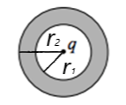Опираясь на теоретический материал изложенный в первой главе можно решить следующую задачу: точечный заряд q помещают в центр металлической сферической оболочки с внутренним радиусом $r_{1}$ и внешним $r_{2}$ (рисунок 2). Найти заряды, индуцированные на внутренней и внешней поверхностях оболочки. Построить графики зависимости модуля напряженности электрического поля и потенциала от расстояния до центра оболочки.

Рисунок 2

## Нахождение зарядов, индуцированных на поверхности оболочки

Давайте предположим, что заряд q на внутренней поверхности оболочки положительный, тогда на внешней поверхности оболочки заряд будет -q. Поле внутри оболочки равно нулю и общее поле по принципу суперпозиции является результатом сложения полей точечного заряда и полей зарядов на внешней и внутренней поверхностей оболочки. Из-за того, что сферы симметричны относительно друг друга, заряды распределяются на обеих поверхностях равномерно, это значит, что заряды внешней оболочки не создают поля внутри оболочки. Из этого следует, что поле внутри оболочки есть результат сложения полей точечного заряда и заряда внутренней оболочки. Напряженность поля внутри оболочки и напряженность поля точечного заряда измеряется одинаково, формула (7):

$E=\frac{k|q|}{r^{2}},$ (7)

где E – напряженность поля точечного заряда;

$k$– коэффициент пропорциональности в СИ равный $9*{10}^{9}\frac{Н*м^{2}}{{Кл}^{2}};$

*q* – заряд внутренней поверхности оболочки или точечный заряд;

$r$– расстояние от любой точки внутри оболочки до её центра, $r_{1}<r<r_{2}$;

Из-за того, что поля точечного заряда и заряда внутренней поверхности оболочек измеряются одинаков, то для компенсации поля внутри оболочки q будет отрицательным, следовательно, заряд внешней поверхности оболочки будет равен точечному заряду, а поскольку точечный заряд противоположен заряду внутренней поверхности оболочки, то он положительный. [6, 11]

## Определение зависимости напряженности поля от расстояния до центра сфер

Определившись с зарядами можно найти напряженность и потенциал электрического поля всей системы с помощью принципа суперпозиции полей.

Поле внутри оболочки равно нулю.

$E\left(r\right)=0 при r_{1}<r<r_{2}.$

Поле внутри сфер равна напряженности только точечного заряда внутри сферы, так как поле, благодаря симметричному положению сфер, внутри оболочки равно нулю.

$E\left(r\right)=\frac{k|q|}{r^{2}} при r<r_{1}.$

Аналогично создается поле внешней поверхности оболочки, используя при этом только заряд внешней поверхности, так как напряженность внутри оболочки равна нулю.

$E\left(r\right)=\frac{k|q|}{r^{2}} при r_{2}>r.$

При расчете напряженности в разных точках системы был составлен следующий график зависимости модуля напряженности от расстояния до центра системы (рисунок 2.3). [5]

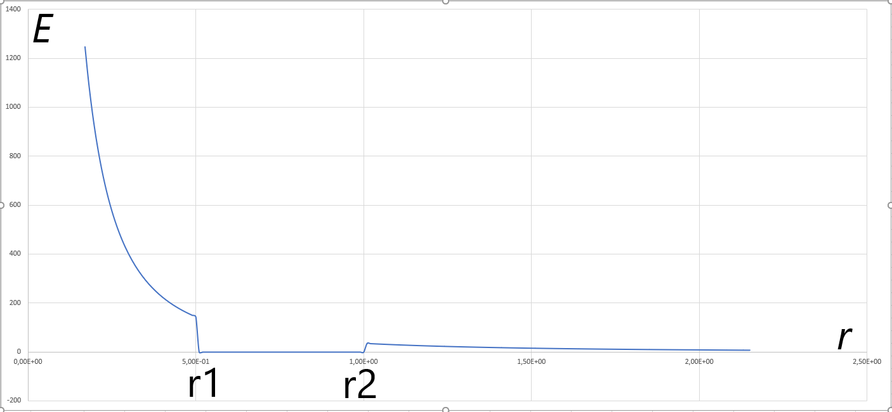рисунок 2.3

* 1. Определение зависимости потенциала от расстояния до центра сфер

Для нахождения потенциала электрического поля системы сначала нужно найти потенциал поля точечного заряда и полей на внешней и внутренней оболочки, затем значения потенциалов складываются по принципу суперпозиции для потенциала.

Для потенциала снаружи оболочки формула (8).

$φ\left(r\right)=\frac{kq}{r}+\frac{k(-q)}{r}+\frac{kq}{r}=\frac{kq}{r}, при r_{2}<r$ (8)

где $φ$– потенциала снаружи оболочки;

$k$– коэффициент пропорциональности в СИ равный $9*{10}^{9}\frac{Н*м^{2}}{{Кл}^{2}};$

*q* – точечный заряд;

$r$– расстояние от любой точки внутри оболочки до её центра, $r_{2}<r$.

Для потенциала внутри оболочки (9).

$φ\left(r\right)=\frac{kq}{r}+\frac{k(-q)}{r}+\frac{kq}{r_{2}}=\frac{kq}{r_{2}}=const, при r_{1}<r<r_{2}$ (9)

где $φ$– потенциал внутри оболочки;

$k$– коэффициент пропорциональности в СИ равный $9*{10}^{9}\frac{Н*м^{2}}{{Кл}^{2}};$

*q* – точечный заряд;

$r$– расстояние от любой точки внутри оболочки до её центра, $r_{1}<r<r_{2}$;

$r_{2}$– радиус второй сферы.

Для потенциала внутри полости оболочки (10).

$φ\left(r\right)=\frac{kq}{r}+\frac{k(-q)}{r_{1}}+\frac{kq}{r_{2}}=\frac{kq}{r}+const, при r<r_{1}$ (10)

где $φ$– потенциал внутри полости оболочки;

$k$– коэффициент пропорциональности в СИ равный $9*{10}^{9}\frac{Н*м^{2}}{{Кл}^{2}};$

*q* – точечный заряд;

$r$– расстояние от любой точки внутри оболочки до её центра, $r<r_{1}$;

$r_{1}$– радиус первой сферы;

$r_{2}$– радиус второй сферы.

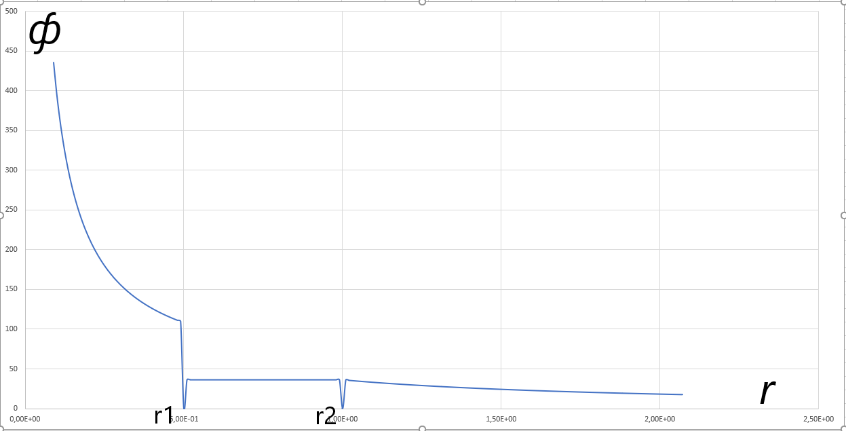После нахождения значений потенциала, строем график зависимости потенциала суммарного поля от расстояния до центрального точечного заряда. (рисунок 2.4). [5]

рисунок 2.4

Из задачи видно, что для нахождения суммарного поля вне оболочки нужно найти индуцированные на поверхностях оболочки заряды с учетом, что внутри оболочки поле равно нулю.

* 1. Компьютерная программа

После определения математической подели для напряженности поля и потенциала системы из сфер был составлен алгоритм решения задачи, приведенный на блок схеме, (рисунок 2.5.1).

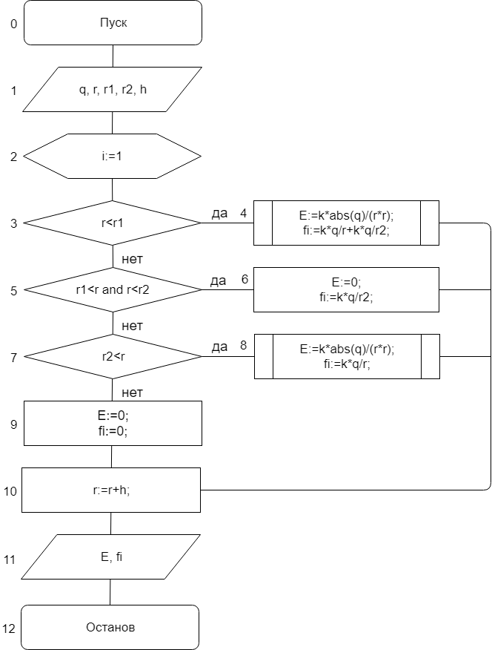Рисунок 2.5.1

Воспользовавшись блок схемой была составлена программа, определяющая значение напряженности поля и потенциала заряда в зависимости от заданных значений радиусов сфер, расстояния заряда от центра системы, величины заряда. Программа написана на языке Pascal. Код программы приведен ниже. [7]

program CourseWork;

const k=9000000000;

var q, r, r1, r2, h, E, fi :real;

i :integer;

begin

write('enter q: ');

readln(q);

write('enter r, r1, r2: ');

readln(r, r1, r2);

write('enter h: ');

readln(h);

writeln('-------------------------');

for i:=1 to 200 do begin

if (r<r1) then begin

E:=k*abs(q)/(r*r);

fi:=k*q/r+k*q/r2;

end

else if (r1<r) and (r<r2) then begin

E:=0;

fi:=k*q/r2;

end

else if (r2<r) then begin

E:=k*abs(q)/(r*r);

fi:=k*q/r;

end

else begin

fi:=0;

E:=0;

end;

r:=r+h;

writeln('E',i:4,' = ',E:4:4,' | Fi',i:4,' = ',fi:4:4);

end;

readln();

end.

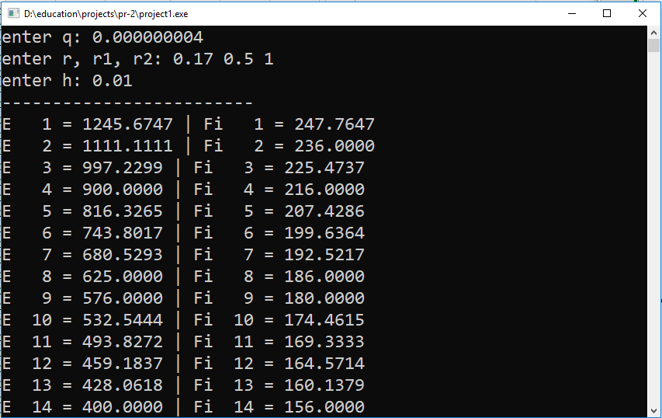Результат работы такой программы приведен ниже, (рисунок 2.5.2).

Рисунок 2.5.2

Для проверки программы, использовались следующие значения: заряд равный

$4{*10}^{9} Кл,$ радиусы сфер 0,5 м и 1 м, расстояния заряда от центра 0,17 м. Программа построила таблицу из 200 значений напряженности и потенциала с шагом 0,01 для радиуса.

# ЗАКЛЮЧЕНИЕ

В результате работы была достигнута цель – решить задачу по электростатике с помощью современных информационных технологий.

При реализации цели были изучены основы электростатики, необходимые для решения задачи, а также построена ее математическая модель и выявлен один из методов решения с помощью информационных технологий.

После проведения необходимых для решения задачи исследований появилась возможность составить алгоритм решения задачи для его реализации на одном из языков программирования.

Затем алгоритм был реализован в виде компьютерной программы, которая решает задачу по электростатике, составляя таблицу значений на основании полученных данных. На основе этих значений можно составить график для анализа результатов вычисления.

Цели, которые были поставлены в курсовой работе были успешно реализованы, полученная в результате работы программа функционирует и выполняет свою задачу.

# ЛИТЕРАТУРА

1. Алешкевич, В.А. Электромагнетизм : учебное пособие . — 2014 .—№ 1.— С. 20-49.

2. Аплеснин, С.С., Чернышева, Л.И. Основы электродинамики. Теория, задачи и тесты : учебное пособие . — 2016 .—№ 1.— С. 15-32.

3. Бобылев, Ю.В., Грибков, А.И., Панин, В.А., Романов, Р.В. Краткий курс электромагнетизма : учебное пособие . — 2015 .—№ 1.— С. 6-30.

4. Бобылев, Ю.В., Панин, В.А., Романов, Р.В. Электричество и магнетизм. Часть 1 Электростатика : учебное пособие . — 2016 .—№ 2.— С. 11-23.

5.Васильев, А.Н. Числовые расчеты в Excel : учебное пособие . — 2014 .—№ 1.— С. 237-268.

6. Грибков, А.И., Нургулеев, Д.А., Романов, Р.В. Электричество и магнетизм. Лабораторный практикум : учебное пособие . — 2017 .—№ 1.— С. 33-41.

7. Зеленяк О.П. Практикум программирования на Turbo Pascal. Задачи, алгоритмы и решения : учебное пособие . — 2009 .—№ 3.— С. 49.

8. Калашников, С.Г. Электричество : учебное пособие . — 2008 .—№ 6.— С. 21-76.

9. Косьянов, В.А. Физика 10 класс. Профильный уровень : учебное пособие . — 2013 .—№ 1.— С. 347-375.

10. Мартинсон, Л.К., Морозов, А.Н., Смирнов, Е.В. Электромагнитное поле : учебное пособие . — 2013 .—№ 1.— С. 13-41.

11. Моржикова, Ю.Б., Бехтерева, Е.С. Электростатика, практикум по решению задач : учебное пособие . — 2014 .—№ 1.— С. 32-38.

12. Фальковский, О.И. Техническая электродинамика : учебное пособие . — 2009 .—№ 2.— С. 6-16.

13. Фетисов, И.Н. Потенциальное электрическое поле : учебное пособие . — 2013 .—№ 1.— С. 4-12.

14. Фриш, С.Э., Тиморева, А.В. Курс общей физики. Том 2. Электрические и электромагнетические явления : учебное пособие . — 2009 .—№ 12.— С. 7‑55.

15. Яворский, Б.М., Детлаф, А.А. Физика для школьников старших классов и поступающих в вузы : учебное пособие . — 2009 .—№ 7.— С. 205-228.